Lausanne, le 11 décembre 2008

Information aux membres de la Plateforme FRC pour les clients lésés suite à la faillite de Lehman Brothers

Madame, Monsieur

Nous avons bien enregistré votre inscription à notre plateforme et vous en remercions.

Vous êtes à ce jour plus de 300 personnes lésées à nous avoir rejoints et de nouvelles demandes nous parviennent tous les jours.

C’est déjà un très grand succès, puisque cela nous légitime comme l’acteur le plus représentatif dans ce dossier au niveau suisse.

Nous mettons actuellement tout en œuvre pour convaincre les banques concernées d’adopter enfin une approche globale, et non individuelle, du dossier Lehman Brothers.

Nous avons en particulier écrit au Crédit Suisse, à l’UBS et la Banque Coop pour entrer en négociation en vue d’une solution qui tienne compte du caractère tout à fait exceptionnel de cette affaire.

A ce stade, le Crédit Suisse semble vouloir s’en tenir à l’approche individuelle et inégalitaire adoptée jusqu’ici, n’ayant pas encore compris qu’un problème touchant plusieurs centaines, voire milliers de personnes ne pouvait pas être traité de manière traditionnelle.

On remarque par contre que notre démarche déclenche une activité accrue du Crédit Suisse, puisque cette banque a fait de nouvelles offres à certaines personnes ces derniers jours.

L'UBS a quant à elle accusé réception en annonçant une réponse, alors que la Banque Coop, contactée plus tardivement, n’a pas encore répondu.

En parallèle, la FRC s’est adressé au médiateur des banques pour lui demander d’offrir ses bons offices et de réunir autour d’une table les représentants des victimes de la faillite de Lehman Brothers et ceux des Banques.

Malheureusement, le médiateur des banques n’a pas souhaité sortir de son rôle habituel et se bornera uniquement à traiter au cas par cas les dossiers qui lui seront adressés.

Me Pedrazzini et nous-mêmes restons convaincus que seul un règlement global des dommages consécutifs à la faillite de Lehman Brothers permettra de trouver une solution équitable et juste.

Cette position se renforce même au fur et à mesure que vos témoignages affluent, dans la mesure où il apparaît bien qu’au-delà des spécificités de chaque dossier, vos situations personnelles sont largement comparables.

L’important travail mené de concert par la FRC et Me Pedrazzini au niveau de la constitution et de l’examen des dossiers permettra quoi qu’il en soit de rapidement passer à une autre stratégie d'action si les négociations que nous voulons mener n’aboutissaient pas.

Nous vous tiendrons bien naturellement infomé(e) régulièrement des principales prochaines étapes de notre action et vous remercions une nouvelle fois chaleureusement pour votre confiance.

Nous vous prions d’agréer, Madame, Monsieur, l’expression de nos sentiments distingués.

Fédération romande des consommateurs
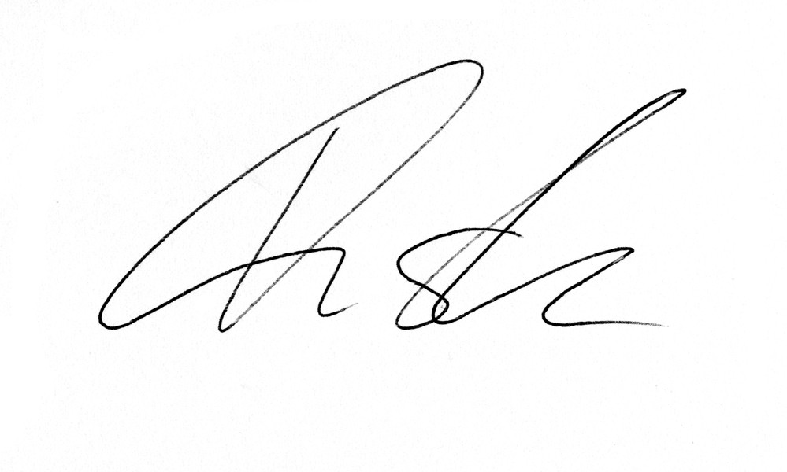
Mathieu Fleury Valérie Muster
Secrétaire général Responsable Permanence

Ps. Si vous deviez obtenir un arrangement de votre banque, nous serions intéressés à en connaître le taux, à des fins statistiques.

